□ RSP01-A □ RSP01-B □ RSP01-C
□ RSP02-A □ RSP02-B □ RSP02-C
□ RSP04-A □ RSP04-B □ RSP04-C

嘉 善 瑞 创 电 子 科 技 有 限 公 司
JiaShan Ruichuang Sci-Tec Co.,Ltd
RSP系列 注射泵使用说明书
！警告：
拆开包装后，请详细按照装箱单检查配件，如有缺失，请联系销售商。
在使用本产品以前，请详细阅读本使用说明
1. 使用和产品配套的电源线
2. 推块和端块之间存在挤压危险，泵运行时不要把手指放到推块和端块之间
3. 在使用注射器时由于推拉过度，可能会导致液体溢出，这时会对人体或设备产生伤害，请谨慎操作！
4. 当液体溢出到执行机构上，应立即关闭电源，待液体重新晾干后再重新上电
5. 设备出现故障应及时与销售商或厂家联系，切勿自行打开机壳
6. 请谨慎插拔控制器与执行单元之间的连线，切勿损坏插头
7. 如果电源或插头有磨损或者其他损坏，请拔下电源插头
8. 安装外控设备前，请将控制器电源关闭
9. 本产品用在高压静电纺丝等高压静电环境下，给本产品供电时请注意：若高压静电串入本产品，会对产品产生破坏，请隔离后再给本产品供电！
10. 本公司可提供“注射泵隔离电源”产品
11.此泵没有在FDA注册，不能用于人类的临床实验

目录
警 告 . . . . . . . . . . . . . . . . . . . . . . . . . . . ……. 1
规格表 . . . . . . . . . . . . . . . . . . . . . . . . . . . . ……4
功能简介 . . . . . . . . . . . . . . . . . . . . . . . . . . ……7
概 述 . . . . . . . . . . . . . . . . . . . . . . . . . . . . ……8
操作说明 . . . . . . . . . . . . . . . . . . . . . . . . . .. …..11
电源. . . . . . . . . . . . . . . . . . . . . . . . . . . . . . . . 11
注射器安装 . . . . . . . . . . . . . . . . . . . . . . . . . . . 11
软件使用. . . . . . . . . . . . . . . . . . . . . . . . . . . . . . 14
标准注射器内径表 . . . . . . . . . . . . . . . . . . . . . . 20
标准注射器流量参数表 . . . . . . . . . . . . . . . . . . .23

规格表:单推模式注射（RSP01-A,RSP02-A,RSP04-A）
注射泵类型 | RSP01-A | RSP02-A | RSP04-A
通道数量 | 1 | 2 | 4
注射器类型 | 50uL-200mL | 50uL-100mL | 50uL-30mL
每微步注射量 | 0.107uL(10mL注射器) | 0.107uL(10mL注射器) | 0.107uL(10mL注射器)
最大线速度 | 65mm/min
最小线速度 | 1um/min
最大步速 | 1733 step /sec
最小步速 | 1 step /1000sec
工作模式 | 单推
线性推力 | >30kgf
控制精度 | 当>30%满行程时，控制误差≤±0.5%
设置方式 | 全程触摸屏点击设置
显示方式 | 480*272液晶触摸屏显示
电压范围 | DC24V
工作环境 | 温度5-40℃，相对温度<80%
外形尺寸 | 306*208*144（mm）
重量 | 1.8KG

规格表:推拉模式注射（RSP01-B,RSP02-B,RSP04-B）
注射泵类型 | RSP01-B | RSP02-B | RSP04-B
通道数量 | 1 | 2 | 4
注射器类型 | 50uL-200mL | 50uL-100mL | 50uL-30mL
每微步注射量 | 0.107uL(10mL注射器) | 0.107uL(10mL注射器) | 0.107uL(10mL注射器)
最大线速度 | 65mm/min
最小线速度 | 1um/min
最大步速 | 1733step/sec
最小步速 | 1 step /1000sec
工作模式 | 推拉
线性推力 | >30kgf | >30kgf
控制精度 | 当>30%满行程时，控制误差≤±0.5%
设置方式 | 全程触摸屏点击设置
显示方式 | 480*272液晶触摸屏显示
电压范围 | DC24V
工作环境 | 温度5-40℃，相对温度<80%
外形尺寸 | 306*208*144（mm）
重量 | 1.8KG

规格表：双向推拉注射（RSP01-C,RSP02-C,RSP04-C）
注射泵类型 | RSP01-C | RSP02-C | RSP04-C
通道数量 | 1 | 2 | 4
注射器类型 | 50uL-60mL | 50uL-60mL | 50uL-10mL
每微步注射量 | 0.107uL(10mL注射器) | 0.107uL(10mL注射器) | 0.107uL(10mL注射器)
最大线速度 | 65mm/min
最小线速度 | 1um/min
最大步速 | 1733 step /sec
最小步速 | 1 step /1000sec
工作模式 | 双向推拉
线性推力 | >30kgf | >30kgf
控制精度 | 当>30%满行程时，控制误差≤±0.5%
设置方式 | 全程触摸屏点击设置
显示方式 | 480*272液晶触摸屏显示
电压范围 | DC24V
工作环境 | 温度5-40℃，相对温度<80%
外形尺寸 | 296*208*140（mm）
重量 | 1.8KG

功能简介
- RSP系列注射泵广泛用于化学反应注射实验、长时间动物药物注射实验及其他实验室微量注射实验等......
- 内置4.3寸（480*272）液晶触摸屏装置，内置WinCE系统，操作简单直观。
- 可连接无线鼠标遥控设置(选配)，让RSP注射泵在超净工作台等封闭环境中无隐忧操作。
- 连接脚踏板装置(选配)，代替频繁点击操作，轻松完成实验。
- 注射器内径输入功能，可从列表中选择注射器或直接输入注射器内径。
- 掉电记忆功能：①EEPROM保存设置参数，重新上电后无需重新设置； ②流量模式下运行时断电，回复上电后可根据设置参数继续运行或停止。
7．采用485通讯总线可与上位机相连，通过后台软件进行控制。
8外控接口：具备输入、输出控制功能。
9.流量校准功能：通过流量校准程序可以得到更精确的流量。
10.注射器保护：通过设置左右限位，使注射泵运行更稳定。

概述
RSP系列数字注射泵，采用“瑞创电科”旗下“瑞创智能”自主研制开发的“E.CON”控制系统，其控制系统以精密、稳定、抗干扰能力强的特点广泛用于精密数字控制行业。本产品各项指标已完全达到并超过国际标准；其具体使用方法如下：
若要进行参数的设置、修改或查看则在开机主界面中即可进行操作。参数输入过程首先应从列表中选取注射器或直接输入注射器的型号与内径，然后再输入其它参数（流量、液量、循环推拉次数），工作过程中可随时暂停任务，且可重新设置各项参数并立即执行。
- 注射器的确定
- 从列表中查找
在参数设置中包含了一个标准的注射器列表。一旦选中了列表中的注射器，程序将使用此内径值。
- 内径输入
如果使用的注射器程序列表中没有，可以通过测量并直接输入注射器的型号与内径值。可以存储多组用户自定义的注射器内径值。
- 液量
可以设置并且必须设置灌注的目标液量，当达到目标值时注射泵自动停止工作。
- 流量
可以设置并且必须设置灌注流量值，有四种流量单位（mL/s、mL/h、mL/min、uL/h、uL/min）可供选择。

- 循环推拉次数
单一方向走完所设定的行程为一次分配（推过程或拉过程），即参数设置为1时。当参数设置>1时，每次走完所设定的形程后方向发生改变继续走相同的行程，循环次数减1，直至本过程完成。
- 设置左右极限
可以设置左右极限值来指定注射器的推拉范围。
- USB通讯
数字注射泵背面设有并口，可通过此接口与上位机相连
- USB设备
数字注射泵背面设有两个USB口，可连接鼠标直接对注射泵界面进行进行操作。
- 脚踏板接口（选配）
数字注射泵背面设有脚踏板接口，当工作进行时可脚踏随时暂停任务。
- 电源中断
当电源中断被恢复后，可选择继续工作还是停止。但当分配液量被设定，则恢复上电后停止工作。
- 非易失性存储
所有参数被存储在EEPORM中，以便用户使用。
- 单位选择
型号单位（mL/uL）、内径单位（mm）、液量单位（mL/uL）、流量单位（ul/mL per min/hr）
十二、校准
通过校准程序可以得到更加准确的液量（详见4.1 校准）。

操作说明
一、电源
电源接口安装在注射泵背面左侧（DC24V电源）
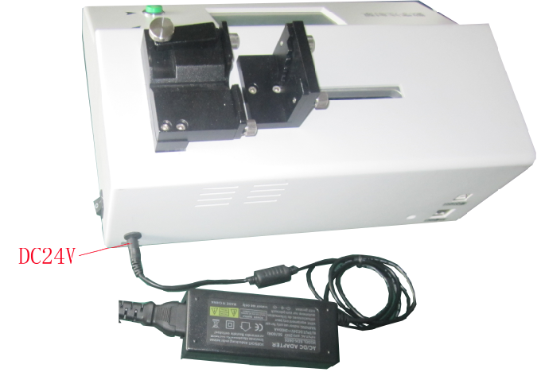
通过标配电源给仪器供电；通过电源开关打开或关闭仪器。
- 注射器的安装
1：单推式注射泵（01-A,02-A,04-A）注射器安装：
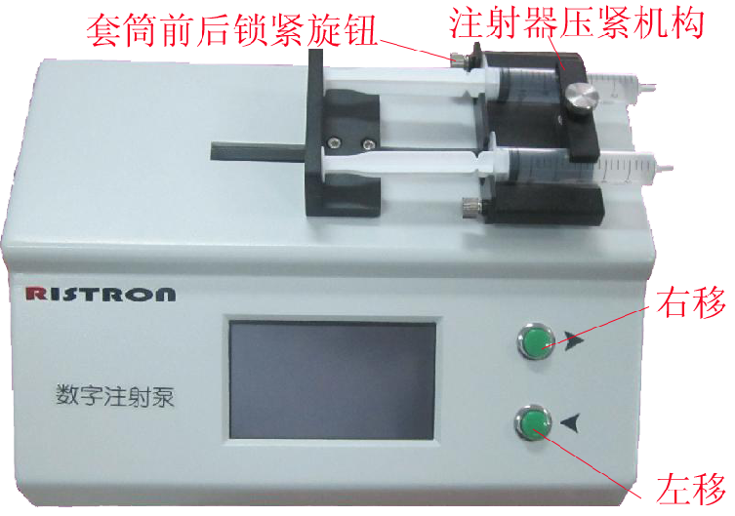
第1步：连接电源DC24V;打开电源开关启动系统；
第2步：松开套筒前后锁紧旋钮，压紧注射器如上图；
第3步：上拉注射器压紧机构，压紧注射器套筒；
第4步：通过左移、右移按钮移动注射器推进机构；使之贴紧活塞。
2：推拉式注射泵（01-B,02-B,04-B）注射器安装
示意图：
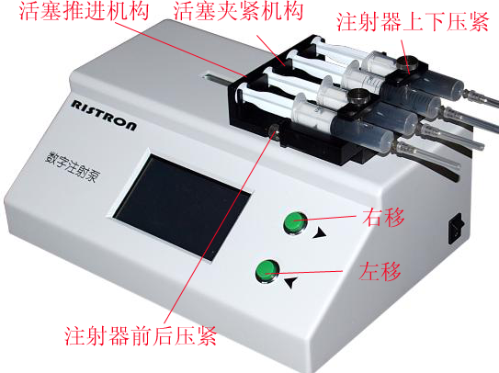
第1步：连接电源DC24V;打开电源开关启动系统；
第2步：松开套筒前后锁紧旋钮，压紧注射器如上图；
第3步：上拉注射器压紧机构，压紧注射器套筒；
第4步：通过左移、右移按钮移动注射器推进机构；使之贴紧活塞。
第5步：旋紧活塞夹紧机构，压紧活塞。
2：推拉式注射泵（01-C,02-C,04-C）注射器安装
示意图：
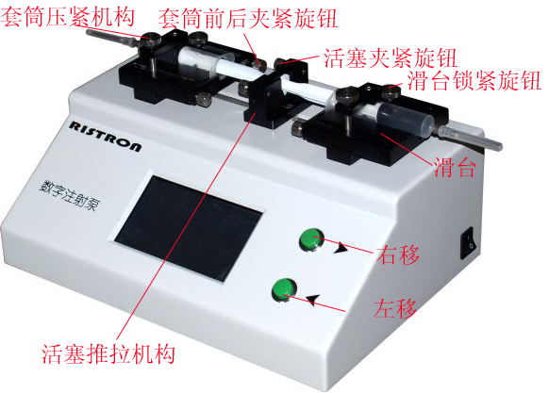
第1步：连接电源DC24V;打开电源开关启动系统；
第2步：松开套筒前后夹紧旋钮，压紧注射器如上图；
第3步：上拉注射器压紧机构，压紧注射器套筒；
第4步：通过左移、右移按钮移动注射器推进机构；使之贴紧活塞，旋紧活塞夹紧按钮。
第5步：松开滑台锁紧旋钮，调节滑台左右对称，并且有效距离为单个注射器的行程。
第6步：按下右移、左移按钮，调节适当位置，使左右活塞都可以推到注射器“0”刻度线。
第7步：通过软件设置左右限位，使左右注射器可以按照有效行程工作。

三、软件使用
1. 设备初始化
打开电源开关后，系统初始化，若出现提示“设备异常，请关闭电源重新启动！”，则请关闭电源重新开机！若多次开机仍出现异常提示，请联系供应商或者厂家！若无异常提示，则屏幕将出现提示“请确认未安装注射器！然后点击“OK”继续操作”，此时必须确保注射泵未安装注射器，然后点击“OK”进入系统主界面（如图3.1.1所示）。
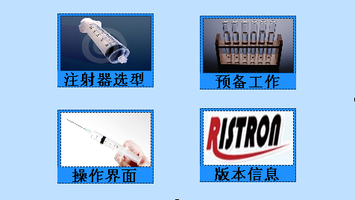
图3.1.1：单向推拉式注射泵系统主界面
系统主界面主要包括四个部分：注射器选型、预备工作、操作界面及版本信息。
2．注射器选型
用户每次开机进入主界面后，首先应选择注射器型号。点击“注射器选型”，进入注射器选型界面，如图3.2.1所示。
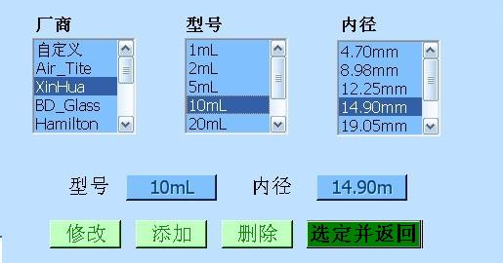
图3.2.1：注射器选型界面
本系统自带了数十种不同厂家不同规格的注射器，用户可以根据实际需要进行选型，若未能找到匹配的型号，用户可在“厂商”一栏选择“自定义”，然后自定义型号、内径。界面中“修改”、“添加”及“删除”等按键只有在自定义选型时才有效。用户选择完适合的注射器型号后，点击“选定并返回”重新进入系统主界面。
3．预备工作
注射器选好之后，由于不同型号的注射器有效行程不同，用户每次更换注射器后必须对注射泵进行左右限位的设置。点击“预备工作”，进入限位设置界面，如图3.3.1所示。
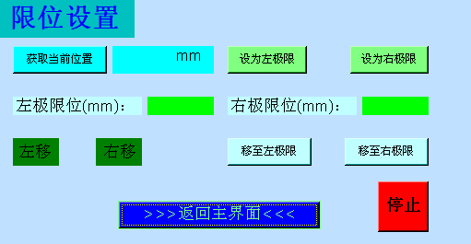
图3.3.1：限位设置界面
进入限位设置界面后，系统将显示当前注射器位置。点击“获取当前位置”，用户随时可获得注射器当前位置。按住“左移”或者“右移”可使注射器左移或者右移，然后安装上当前选定型号的注射器。 点击“设为左极限”或者“设为右极限”，系统将以当前位置作为左极限位或右极限位，并显示两极限位的位置。而且右极限位置必须小于左极限位置，否则系统将报错，重新设置极限位置。必须注意的是，为了更好的保护注射器不受损伤，用户在设置左极限时，建议活塞不要大于注射器的最大刻度线；在设置右极限时，活塞与“0”刻度线的位置保持在4-5mm以上。
设置完左右极限后，用户可点击“移至左极限”或者“移至右极限”检验注射器是否能在设置的左右极限位置停止，以确保接下来的操作安全。点击“返回主界面”完成限位设置进入系统主界面。
4．操作界面
在系统主界面上点击“操作界面”后，系统进入操作界面，如图3.4.1所示。
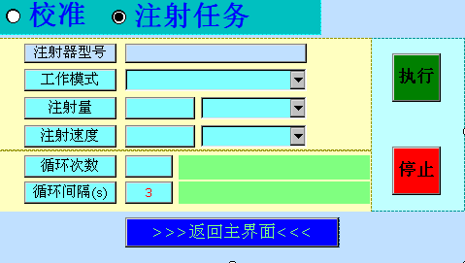
图3.4.1：操作界面
操作界面主要由两部分组成：校准和注射任务。系统进入操作界面时默认显示“注射任务”界面（图3.4.1）。选择“校准”，则系统显示校准界面，如图3.4.2所示。
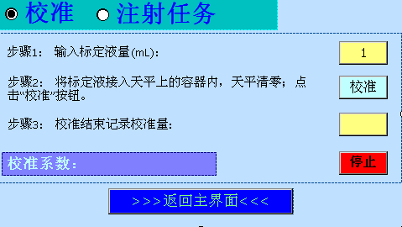
图3.4.2：校准界面
4.1． 校准
为了得到更精准的注射量，系统加入了校准功能，用户可根据实际需要确定是否需要对注射泵进行校准，如不做校准，校准系数默认为1.0。校准步骤如下：
- 输入标定量：用户可以根据需要输入标定液量，但需注意的是，这里的标定量单位为mL，请务必保证输入的标定量小于注射器内有效液量！
- 校准：输入完标定量后，准备好空试管，点击“校准”，直到注射完成。
- 输入校准量：测量试管内的体积，并输入。校准时我们可以使用水，然后用天平称得它的重量，即为所得的校准量。
完成以上步骤后，系统将自动计算出校准系数，并显示于“校准系数”位置。如标定量为1mL，得到的校准量为0.99mL，则得到的校准系数为 1/0.99=1.01。
4.2． 注射任务
注射任务界面（图3.4.1）主要由以下几个部分组成：注射器型号、工作模式、注射量（吸液量）、注射速度（吸液速度）、循环次数、循环间隔等参数。注射器型号显示的是系统启动时我们所选的注射器厂家、体积和内径信息，此界面无法再对注射器型号进行修改。工作模式包括：吸液与注射，用户可根据需要选择。注射量（吸液）表示单次循环所要完成的注射量（洗液量）。注射速度（吸液速度）表示注射或者吸液的速度，用户均可根据实际情况进行设置。循环次数与循环间隔只针对注射工作模式，循环次数表示系统将根据设定的注射量进行N次的循环，循环间隔指每次循环之间的时间间隔，同样用户可以根据实际需要进行设定。

标准注射器内径表(一)
“Air—Tite”All Plastic |  | Ranfac
1.0cc | 4.70mm | 2cc | 9.12mm
2.5cc | 9.70mm | 5cc | 12.34mm
5.0cc | 12.48mm | 10cc | 14.55mm
10cc | 15.89mm | 20cc | 19.86mm
20cc | 20.00mm | 30cc | 23.20mm
30cc | 22.50mm | 50cc | 27.60mm
50cc | 28.90mm
XinHua |  | Becton Dickson
1ml | 4,70mm | 0.5cc | 4.64mm
2ml | 8.98mm | 1cc | 4.64mm
5ml | 12.25mm | 2.5cc | 8.66mm
10ml | 14.90mm | 5cc | 11.86mm
20ml | 19.05mm | 10cc | 14.34mm
30ml | 22.05ml | 20cc | 19.13mm
60ml | 29.15ml | 30cc | 22.70mm
 |  | 60cc | 28.60mm
Hamilton |  | Popper&Sons,Inc.
10ul | 0.46mm | 0.25ml | 3.45mm

标准注射器内径表(二)
25ul | 0.73mm | 0.5ml | 3.45mm
50ul | 1.03mm | 1ml | 4.50mm
100ul | 1.46mm | 2ml | 8.92mm
250ul | 2.3mm | 3ml | 8.99mm
500ul | 3.26mm | 5ml | 11.70mm
1ml | 4.61mm | 10ml | 14.70mm
2.5ml | 7.28mm | 20ml | 19.58mm
5ml | 10.30mm | 30ml | 22.70mm
10ml | 14.57mm | 50ml | 29.00mm
25ml | 23.03mm
50ml | 32.57mm
Scientific Glass Engineering |  | Terumo
25ul | 0.73mm | 1cc | 4.73mm
50ul | 1.03mm | 3cc | 9.00mm
100ul | 1.46mm | 5cc | 13.04mm
250ul | 2.30mm | 10cc | 15.79mm
500ul | 3.26mm | 20cc | 20.18mm
1ml | 4.61mm | 30cc | 23.36mm
2.5ml | 7.28mm | 60cc | 29.45mm

标准注射器内径表(三)
5ml | 10.30mm
10ml | 14.75mm
Sherwood-Monojet Plastic |  | Uniletrics
1cc | 4.65mm | 10ul | 0.46mm
3cc | 8.94mm | 25ul | 0.73mm
6cc | 12.70mm | 50ul | 1.03mm
12cc | 15.90mm | 100ul | 1.46mm
20cc | 20.40mm | 250ul | 2.30mm
35cc | 23.80mm | 500ul | 3.26mm
50cc | 26.60mm | 1000ul | 4.61mm

标准注射器流量参数表
注射器规格 | 直径 | 最小流量 | 最大流量
10uL | 0.46mm | 0.049uL/h | 10.80uL/min
25uL | 0.73mm | 0.125uL/h | 27.20uL/min
50uL | 1.03mm | 0.249uL/h | 54.16uL/min
100uL | 1.46mm | 0.502uL/h | 108.8uL/min
250uL | 2.30mm | 1.246uL/h | 270.1uL/min
500uL | 3.26mm | 2.504uL/h | 542.6uL/min
1mL | 4.61mm | 5.007uL/h | 1085uL/min
2.5mL | 7.28mm | 12.49uL/h | 2706uL/min
3mL | 8.59mm | 17.39uL/h | 3767uL/min
5mL | 10.30mm | 25.00uL/h | 325mL/h
10mL | 14.57mm | 50.02uL/h | 650mL/h
20mL | 19.05mm | 85.51uL/h | 1112mL/h
30mL | 21.59mm | 109.8uL/h | 1428mL/h
50mL | 28.90mm | 196.8uL/h | 2558mL/h
60mL | 26.60mm | 166.7uL/h | 2167mL/h
此流量表仅供参
注：不同厂家的注射器会稍有不同的限制。

